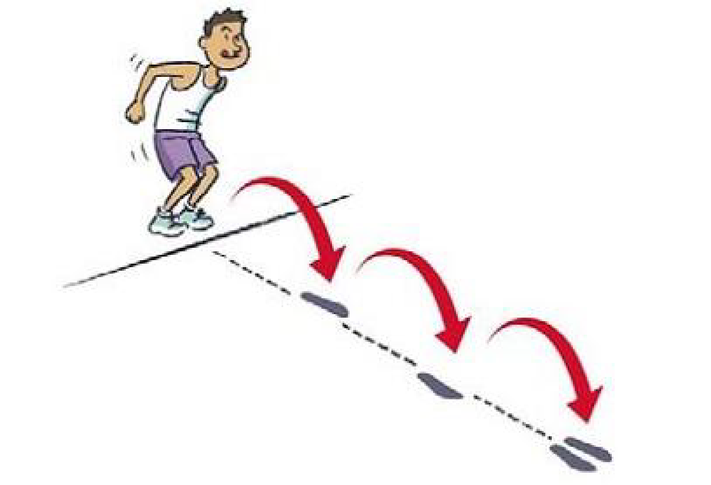
MATEMÀTIQUES I ACTIVITAT FÍSICA

REPTE 1

Cada membre de la família haureu de fer 5 salts seguits al passadís i mesurar el total de metres de cadascú.

Una vegada anotats la distància de cadascú, haureu de respondre a les següents preguntes:

- Quants mm ha saltat en total la persona que ha saltat més distància?
- Quants metres li falta a tota la família per arribar a 0’5 km?

LA MEVA RESPOSTA:

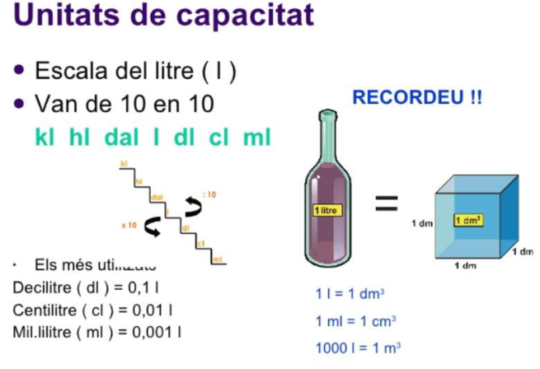

REPTE 2:

Calcula el temps que trigues en trobar 10 recipients PER TOTA LA CASA que tinguin menys d’un litre de capacitat.

Quan els hagis trobat, ordena les capacitats de més petites a més grans.

Finalment, calcula el nombre de segons que has trigat en aconseguir-ho.

LA MEVA RESPOSTA:

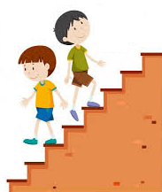

REPTE 3:

Si tens escales a casa, quantes vegades has de pujar i baixar les escales per FER un total de 80 escales?

LA MEVA RESPOSTA:

REPTE 4:

Mesura fent servir unitats de mesura NO CONVENCIONALS (CONSULTA IMATGE SEGÜENT) la llargada del passadís de casa i l’alçada de la porta de la teva habitació. Després respon a les següents preguntes:

• Has fet servir la mateixa unitat de mesura no Convencional? Quines has fet servir?

• Per què has escollit unitats de mesura diferents?

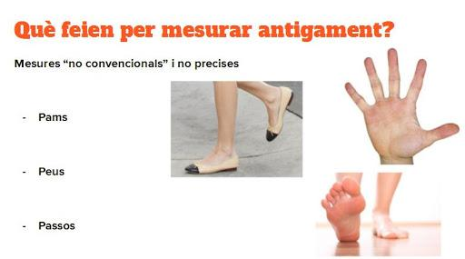

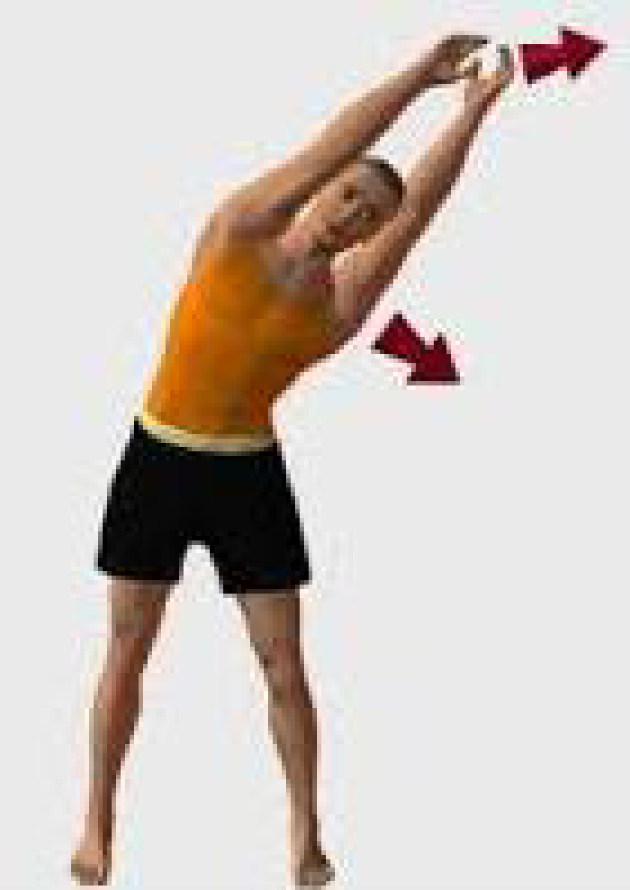
REPTE 5:

Haurem de fer uns estiraments una mica especials.
Fent servir el nostre cos com les busques del rellotge (tronc superior busques de les hores i tronc inferior busques dels minuts) tenint la cintura com a eix, representarem les següents hores mentre fem estiraments. Ompliu les hores amb fotos o dibuixos.

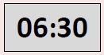
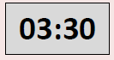
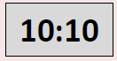

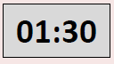
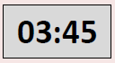
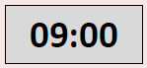

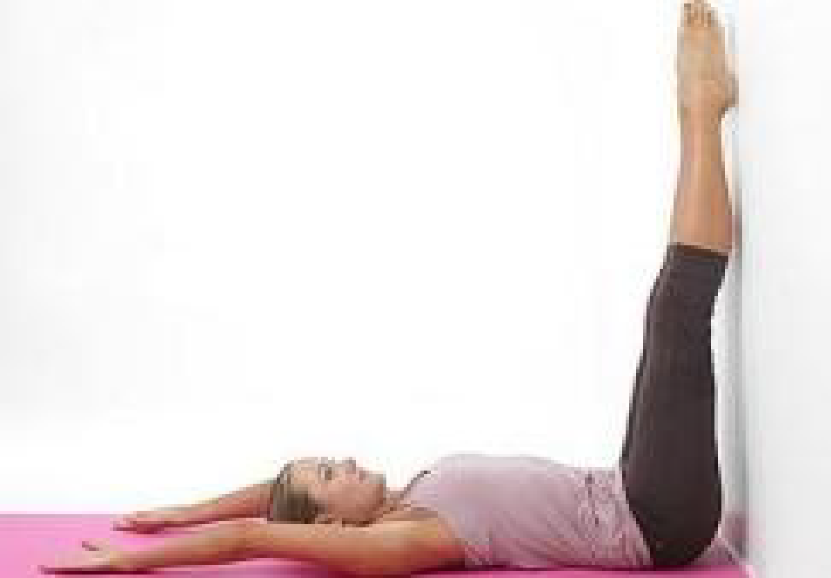
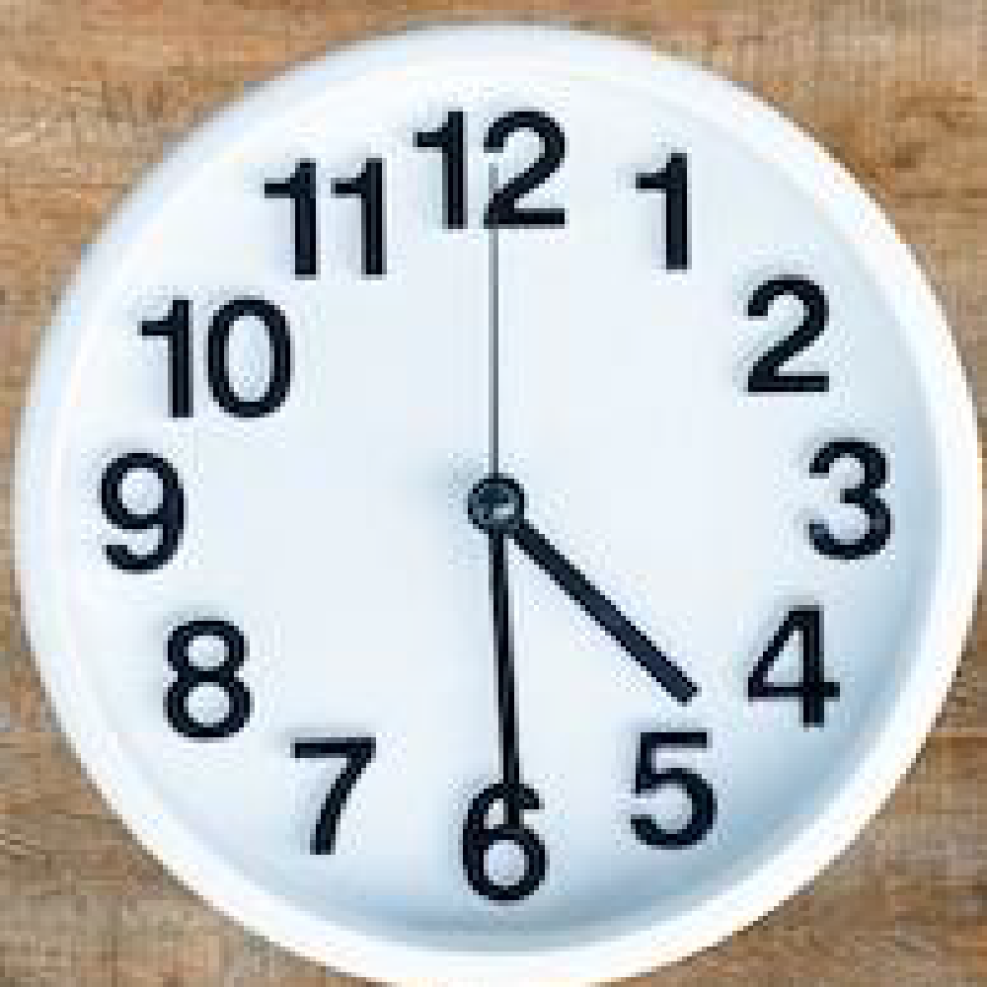

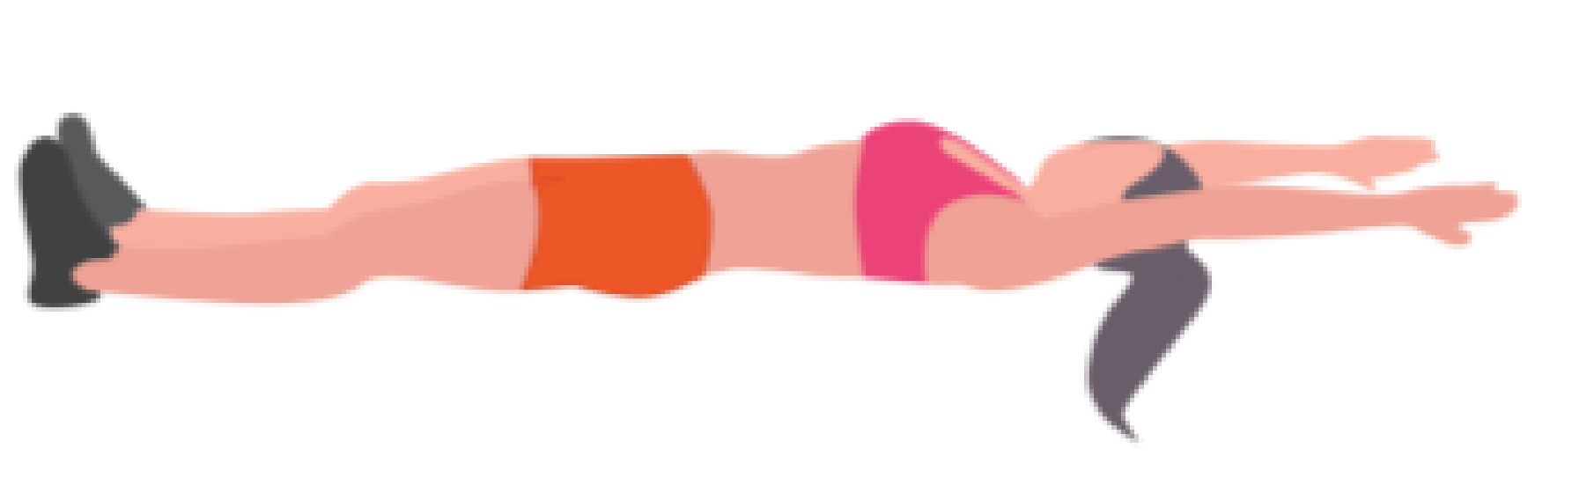

REPTE 6:

Cada membre de la família haureu de fer 15 “sentadilles” i cronometrar el temps que triga cadascú en fer-les. Quan tothom les hagi fet i tingueu el temps de cada membre de la família, haureu de:

- Calcular el temps total en minuts i segons.

- Ordenar en segons els temps que han trigat tots els membres de la família de MENYS TEMPS A MÉS.

- Quina diferència de temps hi ha entre el que ha trigat menys temps i el que més?

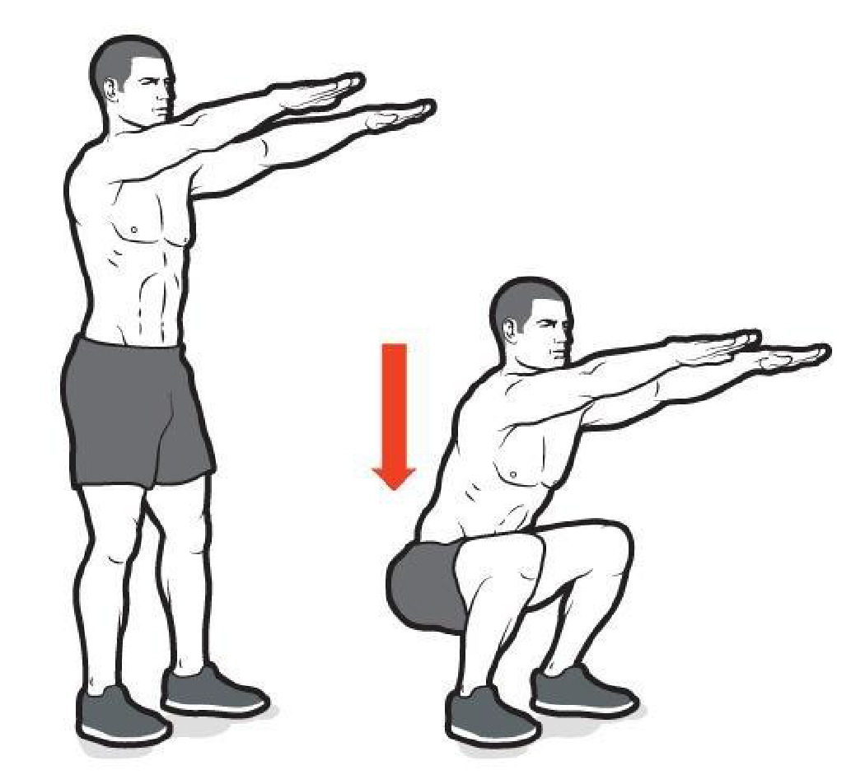
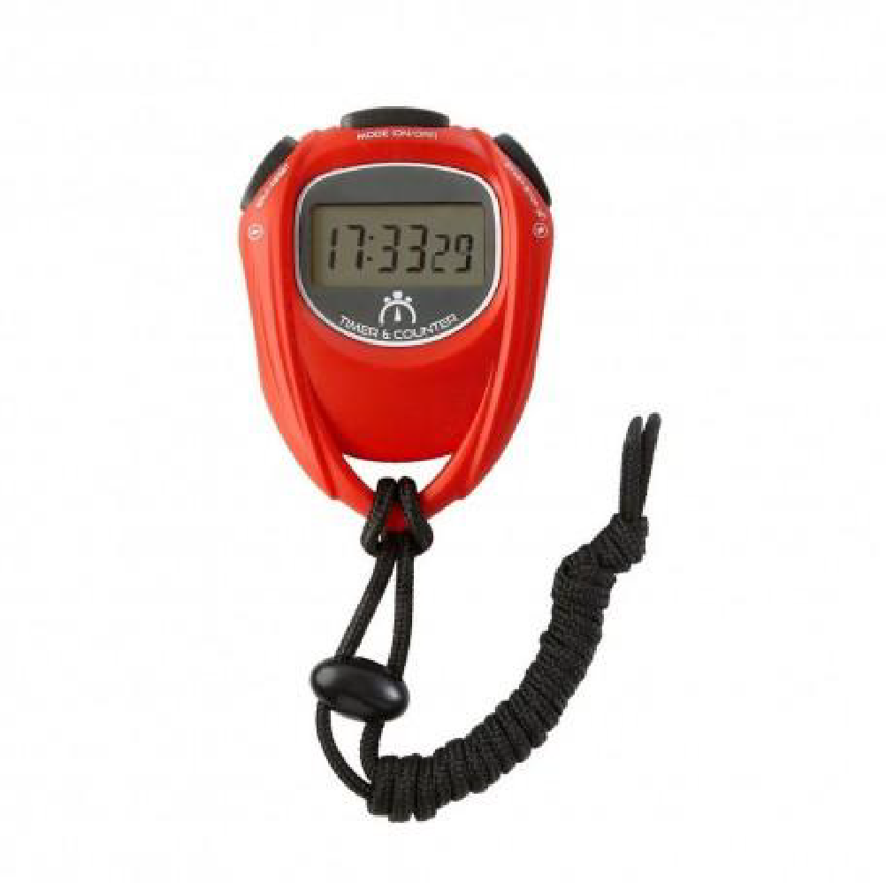

COMPARTIM-HO

Pots compartir amb mi (Joan Manel) els resultats dels reptes de les següents maneres:

- Escrivint tot el que has fet en un document (aquest mateix, amb imatges, dibuixos, o fotos si vols) i enviar-ho al meu email jnavarr9@xtec.cat (Joan Manel)

- Escrivint-la en un full, acompanyant-la si vols de dibuixos o fotos, compartint-ho tot amb mi per email jnavarr9@xtec.cat (Joan Manel)

